Как зарегистрировать компанию на Госуслугах
Создать учётную запись компании может её руководитель или представитель с правом действовать без доверенности. У них должна быть подтверждённая учётная запись физлица на Госуслугах.
Также для регистрации понадобится электронная подпись, которую можно получить в налоговой инспекции.

Предварительная подготовка рабочего места
Для возможности работы с электронной подписью на Госуслугах необходимо проделать следующие действия:
- Скачать и установить драйвер Рутокен
- Установить КриптоПро CSP (доступен только после регистрации)
- Установить КриптоПро ЭЦП Browser plug-in и добавить его в расширениях браузера
- Установить плагин для работы с порталом государственных услуг и расширение для браузера
- Установить сертификат организации

Для регистрации учётной записи компании
- Войдите в личный кабинет. Нажмите на имя или фото. В выпадающем списке выберите пункт «Войти как организация», затем — «Создать учётную запись организации» и «Добавить новую организацию». Выберите «Юридическое лицо»
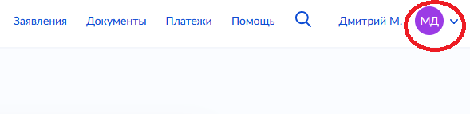
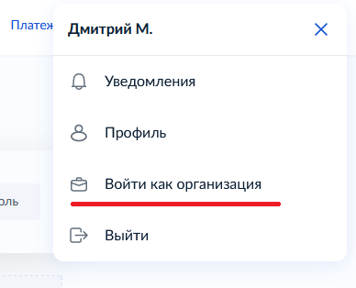
- По инструкции подключите электронную подпись
- После проверки подписи заполните анкету со сведениями об организации и руководителе и нажмите «Продолжить»
- После этого страницу можно закрыть. Уведомление об окончании проверки придёт руководителю на электронную почту. Обычно это занимает до 15 минут, но иногда может длиться до 5 дней — это зависит от загруженности налоговой инспекции
Сразу после проверки на Госуслугах появится учётная запись компании
Если во время проверки возникнет ошибка, уведомление о ней придёт на электронную почту. В этом случае обратитесь в налоговую инспекцию по месту регистрации организации
Возьмите с собой:
- паспорт
- ИНН и КПП
- ОГРН

